Городское управление образованием администрации города Черногорска

Муниципальное бюджетное общеобразовательное учреждение «Средняя общеобразовательная школа №19 с углубленным изучением отдельных предметов»

Методическая разработка урока

**по теме: «Составление паспорта древесного растения»**

Юдакова Ирина Павловна, учитель биологии.

Черногорск, 2022 год

**Аннотация.**

Формирование и развитие естественно-научной грамотности на уроках биологии невозможно без овладения навыками практической деятельности, которую можно осуществить посредством организации исследовательской и проектной деятельности учащихся, что и предполагает предлагаемая разработка урока. Ценность проведённого учителями урока заключается в том, что в его ходе у учащихся развиваются метапредметные умения: умение сравнивать и выделять существенные условия для развития и роста древесных растений, умение применять теорию на практике, работать со справочным материалом и другие. Названные метапредметные умения и навыки проведения учебного исследования учащиеся смогут применять и при изучении других учебных предметов.

**Технологическая карта урока по теме: «Составление паспорта древесного растения», 6 класс**

**Цель урока:** Создание условий для развития познавательных интересов в области биологии и формирование навыков практической деятельности учащихся через реализацию проектной и исследовательской образовательных технологий.

**Планируемые результаты.**

**Предметные:** Углубить биологические знания о жизни древесных растений, произрастающих в школьном дворе: тополя обыкновенного.

**Метапредметные:** развитие навыков проектно – исследовательской деятельности, умение сравнивать и выделять существенные условия для развития и роста древесных растений, умение применять теорию на практике, работать со справочным материалом.

**Личностные:** развитие мотивации к познавательной деятельности, бережного отношения к окружающей среде, к собственному здоровью.

**Форма урока:** экскурсия в школьный двор с реализацией проектной и исследовательской образовательных технологий.

|  |  |  |  |
| --- | --- | --- | --- |
| **Этап урока** | **Деятельность учителя** | **Деятельность учащихся** | **Универсальные учебные действия** |
| 1. **Самоопределение к деятельности.** | Вступительное слово учителя, мотивирующее на учебную деятельность.  Давайте послушаем, какие звуки доносятся до нас…  Учитель соглашается с мнениями учащихся и говорит о том, что звуки издают не только птицы, насекомые, но и растения.  **Создает проблемную ситуацию.**  «Вы каждый день проходите мимо этих растений. А много ли вы о них знаете?  Кто – нибудь из вас задумался, как они называются? Сколько им лет? Достаточно ли им условий для их произрастания?»  Можно сделать вывод, что вы изучаете биологию, но о растениях школьного двора, в котором вы бываете ежедневно, имеете поверхностные знания.  **Давайте сегодня и решим проблему:** вижу растение каждый день, но знаю только его название.  Учитель, корректирует ответы учащихся и объясняет, что люди в современном мире разучились слышать живую природу и замечать условия произрастания живых организмов на нашей планете.  **Учитель:**  - Задав такие вопросы вам, ребята, я хочу, чтобы вы сегодня на уроке через проведённое вами исследование нашли ответы на проблемные вопросы. | Подготовка к деятельности. Настрой на работу на уроке.  **Учащиеся** высказывают свои предположения (слышаться пение птиц, шелест листвы, жужжат насекомые и др.)  **Ответы учащихся:** преобладают деревья, а также есть кустарники и травы. Вопросы, вызывают у учащихся затруднения к ответам и проводят их к выводу о том, что только частично знают названия деревьев, кустарников.  Аргументы на другие вопросы не были приведены и для учащихся возникла проблемная ситуация. | **Регулятивные:** целеполагание  **Коммуникативные:**  планирование совместной деятельности учебного сотрудничества с учителем и сверстниками.  **Познавательные:** построение логической цепи рассуждений. |
| 1. **Постановка учебной задачи** | Мотивирует к теме урока.  **Учитель обращается к учащимся:**  Мы все с вами имеем документ, определяющий нашу личность – свидетельство о рождении, паспорт, в котором записаны: фамилия, имя, отчество, прописка – где мы живём. Так и любой живой организм, обитающий на Земле, имеет своё имя и прописку – место обитания, в котором живёт, растёт, развивается.  А как вы думаете, а должен ли быть у растений такой документ? Значит, какова основная цель нашей работы?  Ребята, а каких деревьев и кустарников в школьном дворе больше всего? Давайте назовём их.    Паспорт, какого дерева вы бы хотели составить? Объясните почему?  **Учитель подводит итог:**  Тема урока «Составление паспорта древесного растения: тополя обыкновенного» | **Учащиеся высказывают предположения, и формулирую тему урока, цель работы.**  Учащиеся отвечают:  «Составление паспорта деревьев, растущих в школьном дворе».  Ответы учащихся: это тополя, вязы, черёмуха и др.  Единым мнением ответы учащихся: тополь, так как самое распространённое дерево в нашем школьном дворе и городе. | **Познавательные:** самостоятельное выделение – формулирование познавательной цели; логические – формулирование проблемы.  **Коммуникативные:**  планирование совместной деятельности учителя и учащихся.  **Личностные:**  формирование бережного отношения к своему здоровью, бережного отношения к окружающей среде. |
| 1. **Решение учебной задачи** | **Организация работы в группах.**  Учитель определяет по жребию группы учащихся – 4 группы по 5 человек:   1. Почвоведы 2. Систематики 3. Дендрологи 4. Аналитики   Каждая группа получает инструкционную карту с заданиями (см. Приложения 1-4), результаты своей работы оформляются в виде отчёта (см. Приложение 5-8) .  Учитель осуществляет руководство учебной деятельностью, оказывает помощь каждой группе учащихся. | Учащиеся распределяются по группам и выполняют задания. | **Регулятивные:** планирование, общеучебные – умение структурировать знания, выбор наиболее эффективных способов решения учебной задачи, умение осознанно и произвольно строить речевое высказывание.  **Познавательные:** построение логической цепи рассуждений.  **Коммуникативные:** контроль, коррекция, оценка действий одноклассника. |
| 1. **Подведение итогов исследования** | Учитель направляет учащихся на подведение итогов их деятельности, коллективно создаётся паспорт древесного растения: тополя обыкновенного.  **Учитель акцентирует внимание на проблему стоящую перед уроком.**  - Ребята, ответили ли мы на проблемные вопросы, стоящие перед уроком? | Учащиеся подводят итоги своей работы.  Учащиеся делают выводы, высказывают свою точку зрения. | **Коммуникативные:** умение с достаточной полнотой и точностью выражать свои мысли.  **Регулятивные:** прогнозирование  **Личностные:** самоконтроль выполненного задания.  **Познавательные:** построение логической цепи рассуждений. |
| 1. **Рефлексия деятельности** (итог занятия) | Организует рефлексию.  Учитель задаёт вопросы:  Ребята, применимы ли знания, полученные на уроке в повседневной жизни?  С какими профессиями, связаны эти практические навыки, которые вы использовали на уроке? | Осуществляют самооценку собственной учебной деятельности, соотносят цель и результаты, степень их соответствия.  **Ответы учащихся:** к выращиванию плодово – ягодных культур, произрастающих на садовых участках.  Ответы учащихся: садовод, цветовод, агроном. | **Познавательные:** рефлексия  **Коммуникативные:** умение с достаточной полнотой и точностью выражать свои мысли.  **Личностные:** самооценка собственной деятельности. |
| 1. **Домашнее задание** | Создайте паспорт растения любого другого дерева, произрастающего возле вашего дома или на вашем приусадебном участке. |  | **Личностные:** формирование бережного отношения к природе. |

**Приложение1**

**Инструкционная карта-задание к работе группы «Почвоведы»**

**Цель:** изучение состава почвы на месте произрастания древесных растений в школьном дворе

**Оборудование:** стеклянная колба, стеклянная палочка, перчатки, бутылка с водой, индикаторная бумага, фарфоровая чашечка, лопата.

**Ход работы.**

**1.Рассмотрение теории вопроса.**

*От механического состава почвы зависит её водопроницаемость, водоудерживающая и водоподъемная способность, тепловые свойства*

*(скорости нагрева весной и охлаждения осенью), накопление в ней гумуса,*

*зольных элементов и азота.*

**2.Определение механического состава почвы по алгоритму.**

*1.*Берём пригоршню земли,

2. Опускаем ее в фарфоровую чашку  
*3.* Равномерно её увлажняем так, чтобы по консистенции она напоминала  
густую пасту.  
*4.* Скатываем шнур («колбаску») толщиной около 3 мм.  
*5.* Сворачиваем ее в кольцо.

6.По характеру раскатывания материала в шнур, его морфологии,  
наличию и густоте трещин на нём определяем принадлежность изучаемого  
почвенного материала к той или иной группе:  
- почва хорошо скатывается, пластична, кольцо легко сворачивается и  
держит форму. Это - **тяжелый суглинок**.  
- почва скатывается в «колбаску», но трескается при попытке сложить  
ее кольцом. Это - **средний суглинок**;  
- почва рассыпается, скатать из нее что-либо цельное не удается, сложить  
кольцо невозможно. Это - **легкий суглинок;**

**-** почва скатывается в колбаску, шнур –сплошной, кольцо цельное, без трещин. Это **– глина** (см. табл. 1).

Таблица 1.

**Определение типа почвы методом шнура**

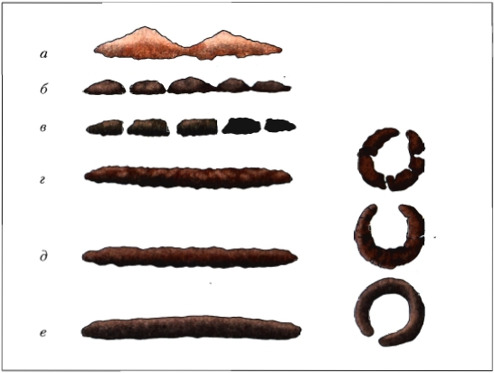

***Механический состав почвы: а — песок; б— супесь; в — легкий суглинок;***

***г — средний суглинок; д — тяжелый суглинок; е — глина***

1. **Определение кислотности почв.**

От нее зависит рост растений, развитие, существование полезных микроорганизмов и т.д. Многие сельскохозяйственные культуры лучше всего растут на нейтральных или слабощелочных почвах.

Избыточная почвенная кислотность отрицательно сказывается на росте  
и развитии большинства садовых и огородных растений. Она подавляет  
жизнедеятельность почвенных бактерий, в особенности тех, которые  
разлагают органическое вещество и делают его доступным для растений, и  
которое усваивают азот воздуха.

Знание кислотности почв, позволит правильно вносит необходимые удобрения.

**Методика определение кислотности почв с помощью   
универсальной индикаторной бумаги.**

1. Возьмите не большое количество почвы с пришкольного участка
2. Поместите ее в колбу
3. Добавьте воды до 100мл
4. Перемешайте стеклянной палочкой
5. Оставьте постоять на 5 мин.
6. Возьмите лакмусовую бумажку
7. Опустите ее в колбу с почвенным раствором
8. Сравните окраску индикаторной бумаги со шкалой
9. Сделайте вывод о кислотности почвы

**Сделайте общий вывод о типе почвы с пришкольного участка.**

Приложение 2

**Инструкционная карта-задание**

**Группа «Аналитики»**

**Цель: подведение итогов об условиях произрастания тополя обыкновенного на территории пришкольного двора**

**Ход работы**

1. Используя справочный материал, выпишите, какие экологические условия обитания необходимы для произрастания тополя обыкновенного (тип почвы, кислотность почвы, наличие света, потребность во влаге). Текст прилагается (см. Приложение 9).
2. Проанализировать работу группы «Почвоведы», сравнить полученные ими результаты со справочным материалом (с необходимыми условиями почвы)
3. Проанализировать работу группы «Систематики», сравнить их результаты со справочным материалом.
4. Проанализировать работу группы «Дендрологи», сравнить их результаты со справочным материалом.
5. Выписать, используя справочный материал, сведения об использовании тополя обыкновенного в хозяйственной деятельности человека.
6. Сделать вывод по работе над проектом: о соответствии существующих в школьном дворе условий с необходимыми для этого древесного растения условиями существования
7. Ответить на вопрос: «Что можно изменить, чтобы условия произрастания тополей в школьном дворе соответствовали необходимым условиям для его роста и развития?»

Приложение 3

**Инструкционная карта-задание**

**Группа «Дендрологи»**

**Цель: определение морфологических особенностей тополя обыкновенного.**

**Ход работы**

1. Внимательно рассмотрите внешнее строение тополя обыкновенного
2. Опишите по морфологическим особенностям его внешнее строение:

-тип корневой системы;

-стебель (по положению пространстве);

лист (простой, сложный);

форма листа (округлый, ланцетный, овальный, и др.);

листорасположение;

края листовой пластинки;

жилкование листа;

соцветие;

плод;

семя.

1. Определите возраст дерева, используя методику «Как определить возраст дерева»:  
   1.Измерить длину окружности ствола на высоте 1,5 м.   
     
   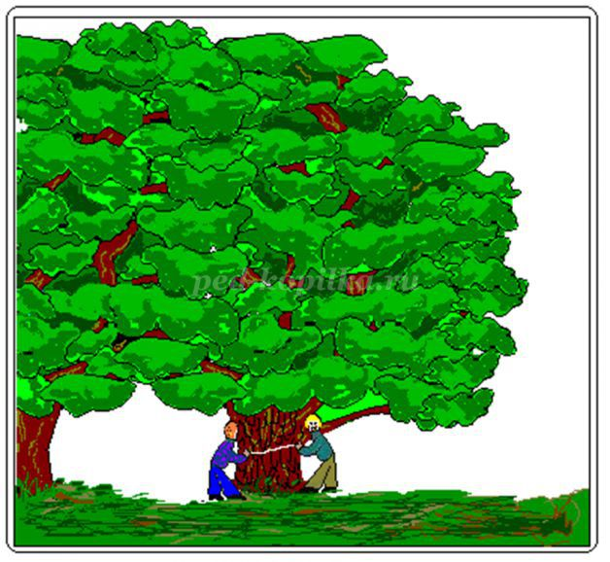  
   В среднем дерево прибавляет к длине окружности ствола по 2,5 см каждый год.  
   2.Разделить результат на 5 и умножить на 2. Таким образом, вы узнаете возраст дерева.
2. Запишите полученные результаты.

Приложение 4

**Инструкционная карта-задание**

**Группа «Систематики»**

**Цель: составление классификации тополя обыкновенного.**

**Ход работы**

Используя карточку для определения растений из семейства Ивовых, определите место тополя обыкновенного среди древесных растений, составьте классификацию.

Семейство Ивовые – SALICACEAE MIRBEL

1. Цветочные серёжки вверх направленные.

1.Ива

– Цветочные серёжки повислые.

2.Тополь

2. Деревья крупные, рост 50-60 м, но чаще дорастают до 40 м. Ствол прямостоячий. Крона – шаровидная.

**Тополь**

- Деревья средней величины, до 10 – 30м. несколько извилистых стволиков. Крона – пирамидальная.

**Ива**

3. Листья с обеих сторон голые. Опушёнными могут быть только молодые листья. Листья простые.

- Листья простые, черешковые, обычно овальные с заостренным кончиком, бывают ланцетные или с выемчатым краем. Чаще гладкие, но есть и опушенные.

**Тополь обыкновенный**

4. Мелкие цветочки собраны в соцветия–сережки, соответственно мужские и женские, с околоцветником.

**Тополь обыкновенный**

- Мелкие цветочки собраны в соцветие – серёжки, без околоцветника.

**Ива извилистая**

5. Плодики – маленькие коробочки с пушистыми волосками.

**Тополь обыкновенный**

- Плод коробочка двустворчатая и голая, не опущенная, семя мелкое с белым пушком.

**Ива извилистая**

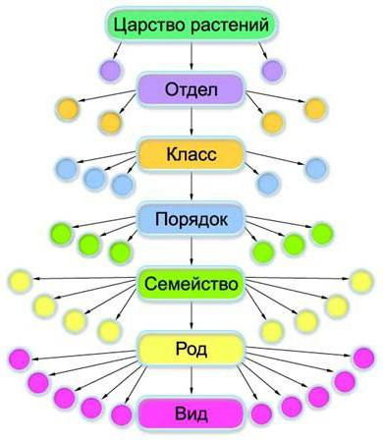

Приложение 5

**Результаты работы группы «Почвоведы»**

***Тип почвы_____________________________________________***

***Кислотность почвы: ____________________________________***

Сделайте вывод, о типе почве, на которой произрастает изучаемое древесное растение.

Приложение 6

**Результаты работы группы «Аналитики»**

1. **Экологические условия обитания (по справочному материалу):**

***Тип почвы_____________________________________________***

***Кислотность почвы______________________________________***

***Потребность во влаге______________________________________***

***Потребность в свете*_______________________________________**

1. **Сделайте вывод** о соответствии экологических условий произрастания тополя обыкновенного **на пришкольном участке________________**

**__________________________________________________________**

**__________________________________________________________**

**__________________________________________________________**

1. **Установить принадлежность тополя обыкновенного** к основным систематическим группам: царство, класс, семейство, отряд, род, вид

**(работа со справочными материалами)**

***Царство__________________________________________***

***Класс_____________________________________________***

***Семейство_________________________________________***

***Отряд_____________________________________________***

***Род_______________________________________________***

***Вид________________________________________________***

1. **Определите морфологию тополя обыкновенного (работа со справочными материалами)**

***Тип корневой системы*__________________________________**

Стебель (по положению пространстве) _____________________________

Лист (простой, сложный)

Форма листа (округлый, ланцетный, овальный, и др.) ________________

Листорасположение_____________

Края листовой пластинки__________

Жилкование листа_______________

Соцветие____________________

Плод__________________________

Семя__________________________

**Сделайте вывод о морфологических особенностей тополя обыкновенного, сравнив полученные результаты с работой группы «Дендрологов»**

1. **Применение тополя обыкновенного (работа с текстом) ____________________________________________________________________________________________________________________________________________________________________________________________________________________________________________**

**Совместное оформление проекта по теме: «Паспорт древесного растения: тополя обыкновенного»**

Приложение 7

**Результаты работы группы «Дендрологов»**

1. Определите морфологию тополя обыкновенного по плану:

***Тип корневой системы__________________________________________***

***Стебель (по положению пространстве) _____________________________***

***Лист (простой, сложный)***

***Форма листа (округлый, ланцетный, овальный, и др.) ________________***

***Листорасположение___________________________________________***

***Края листовой пластинки______________________________________***

***Жилкование листа______________________________________________***

***Соцветие_____________________________________________________***

***Плод____________________________________________________________***

***Семя___________________________________________________________***

1. Выполните рисунок каждого органа растений

Приложение 8

**Результаты работы группы «Систематиков»**

***Царство_______________________________________________________***

***Отдел __________________________________________________________***

***Класс****_____________________________________________________________*

***Порядок __________________________________________________________***

***Семейство ________________________________________________________***

***Род _______________________________________________________________***

***Вид ____________________________________________________________***

***Оформите полученные результаты в виде графической схемы***

Приложение 9

**Справочный материал для работы группы «Аналитиков».**

**Тополь обыкновенный**

В природе тополя распространены по всему северному полушарию – от Китая (здесь и находится их прародина), по всей Евразии, есть в Америке и даже на востоке Африки. Всего в мире насчитывается чуть больше 100 видов тополей, объединенных в род *Pоpulus*, который относится к семейству ивовые *(Salicaceae).* Одним из самых редких, занесенных в Красную книгу является Черный тополь.

Существует несколько теорий происхождения слова «тополь». По одной из версий дерево могло называться «Пополь», что является производным от латинского названия дерева «populus». В определенный момент слово видоизменилось по неведомым причинам. Слово «populus» с латинского фактически означает «люди».

В природе его можно встретить по берегам рек и на склонах холмов, однако, наиболее часто он встречается вдоль дорог и в парках в городах и селениях.

Дикие виды крайне чувствительны к влажности в почве. Именно поэтому Тополя не встречаются вблизи болот и топей. Окультуренные растения напротив хорошо приживаются почти в любой почве и даже в сильно загазованных зонах.

Это величественное растение представляет собой быстрорастущее листопадное дерево, принадлежащее к роду Тополевых и семейству Ивовых, отделу Цветковых или Покрытосеменных, порядка Ивоцветные.

Характерными особенностями растения является его толстый и высокий ствол светлого окраса, широкая пирамидальная либо округлая крона. Это общеизвестные приметы, по которым дерево легко узнается. Дерево развивается в высоту до 16–30 м. По сравнению с широкой кроной, что начинается низко от земли, ствол кажется очень коротким. Максимальная его длина 1,5–2,5 м. У основания он толстый, а ближе к середине кроны разветвляется на равноценные побеги.

На молодых саженцах гладкая кора, что скорей напоминает дымчатый налёт из войлока. Зрелые деревья отличаются продольно-трещиноватой поверхностью ствола светло-серебристого либо слегка зеленоватого цвета. Старые деревья можно распознать по глубоким трещинам и темной коре, что очень часто становится чёрной.

Листья яйцевидной формы. Причем на старых ветках они голые и глянцевые, а на молодых покрыты лёгким опушением. многодольные. В среднем каждый листик достигает до 12 см в длину и до 10 см в ширину. К ветке он крепится коротким цилиндрическим черешком.

В зависимости от климатических особенностей, дерево зацветает в последние недели апреля–в начале мая. Зачастую этот период совпадает с распусканием листвы. Среди соцветий растения, что представляют собой серёжки длиною до 8 см, ботаники различают мужские и женские образцы. Первые характеризуются серым цветом и яркими терракотовыми тычинками, а вторые — зелено-серой расцветкой. К тому же аллергенами являются именно деревья с женскими цветами. После опыления в них формируются семена, которые к лету полностью созревают.

Плоды - семянки имеют форму узкого конуса. На первых фазах развития они выделяются ярко-зелёной расцветкой и гладкой структурой. В меру созревания их окрас приобретает светло-коричневые оттенки. В конце лета семенные коробочки становятся совсем темными. На них чётко просматривается парное количество створок, из которых высыпаются мелкие зёрнышки со специфическими длинными ворсинками у основания.

Типичными признаками корневой системы тополя мощность и рослость. Развивается она в зависимости от физико-химических особенностей грунта. Во влажных местностях мочковатые корешки располагаются в поверхностных слоях, а в суглинистых и песчаных зонах они углубляются как можно дальше, добираясь до влаги. Внизу ствола часто появляется молодая поросль.

Эти деревья многие считают гигантами. Самые высокие тополя достигают 60-метровой высоты. В наших широтах экземпляров ниже 19 м в не найти. При этом диаметр старого ствола может достигать двухметровой ширины, а крона вытягивается вверх до 35 м.

Тополя требованы к влаге. Идеальным местом для произрастания являются плодородные, влажные, легкие субстраты с хорошим дренажем и нейтральной кислотностью. Но за неимением такого блага растение может довольствоваться слабокислыми и щелочными грунтами, выносить засушливые песчаники, тяжелые суглинки и даже будет находить жизненные силы на иле и щебне. А вот засухоустойчивость у дерева средняя.

Тополь - солнцелюбивое дерево. Оно любит много ультрафиолета и нуждается в нем. Может приспособиться к полутени, но в таких условиях его рост замедлится. Хотя, судя по размерам тополя, тень ему не грозит

Ботаники отмечают высокую устойчивость растения к низким температурам. Оно может с легкостью перезимовать при -30°С.